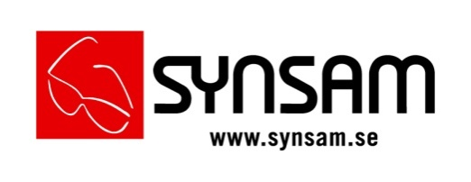

Pressmeddelande
2013-09-26

Synsam öppnar ny butik i gallerian Mobilia
- femte butiken i Malmö

Marknadsledande optikkedjan Synsam fortsätter att expandera i Skåne och öppnar nu sin femte Malmö-butik på Mobilia. Synsam Mobilia erbjuder stilsäkra bågar från välkända märken och tipsar om höstens trender när det gäller glasögon.

Synsam har tagit fram ett specialanpassat sortiment för optikkunderna i Malmö. Nya butiken har bland annat varumärken som Dolce & Gabbana, Ray-Ban, Efva Attling och Vasuma. Under öppningsdagen visar butiken hela kollektionen från Ray-Ban.

–I området runt Mobilia rör sig ett stort antal människor varje dag och därför har vi tänkt brett när det gäller sortimentet - här finns något för alla. Det rimmar bra med höstens trender som handlar om att det är själva bäraren som gör bågen personlig, säger Linda Härlin, informationsansvarig Synsam.

Butikshyllorna är fyllda av höstens nyheter med melerade mönster, markerade former och mjuka inramningar, och Synsam hjälper gärna varje kund att hitta sin egen stil.

– Ett par glasögon ser helt annorlunda ut i hyllan än när man har dem på sig och jag uppmanar därför alla att prova en modell som passar deras personlighet och stil istället för att fokusera på mode eller ansiktsform, säger Mikael Ärlehag, trendexpert på Synsam.

För mer information kontakta:
Linda Härlin, Informationsansvarig Synsam. Telefon: 08-619 28 60, 0766-41 99 53 eller e-post: linda.harlin@synsam.com

Synsam är Sveriges ledande optikkedja med 160 butiker över hela landet. Kedjan erbjuder kvalitetsglasögon, linser och solglasögon från världens ledande varumärken och leverantörer samt en service- och kunskapsnivå av högsta klass. Synsam Sverige ingår i Synsam Nordic med drygt 380 butiker och en omsättning på mSEK 3000.

